Thema: Wat loopt en vliegt daar?
Wat loopt daar? Blz. 10

De hond: een hond is een harig huisdier dat kan blaffen en kwispelen.

De puppy: een puppy is een jong hondje.

Blaffen: honden die blaffen maken een geluid als ‘waf waf’ of ‘wrow wrow’.

Kwispelen: dan gaat de staart snel heen en weer, meestal als ze blij zijn.

Uitlaten: een eindje wandelen met de hond zodat hij bijv. kan plassen of poepen.
Kwispelen
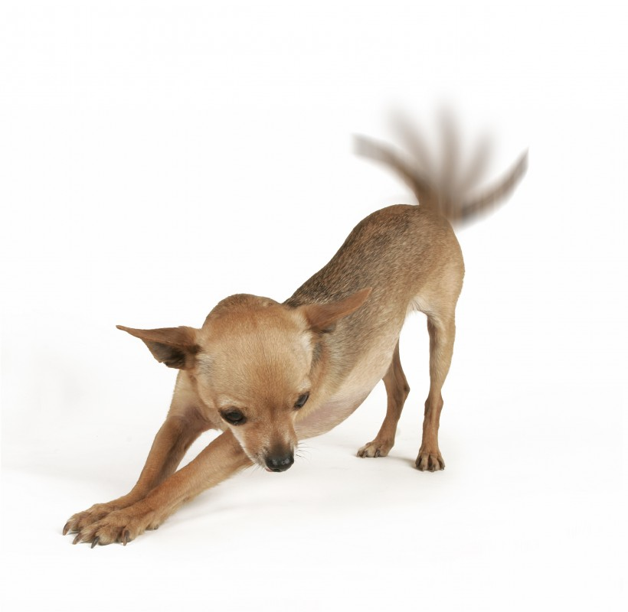
blaffen
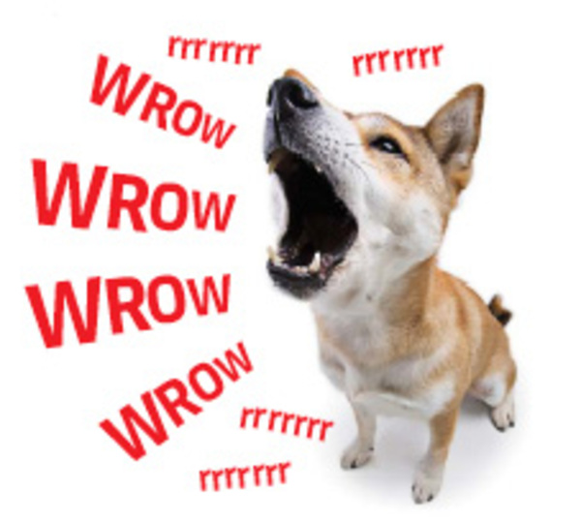

uitlaten
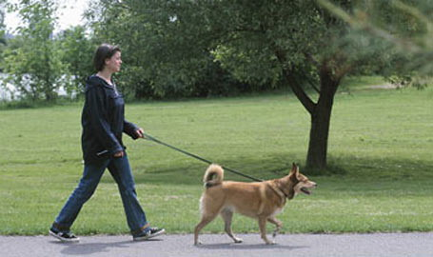
de hond
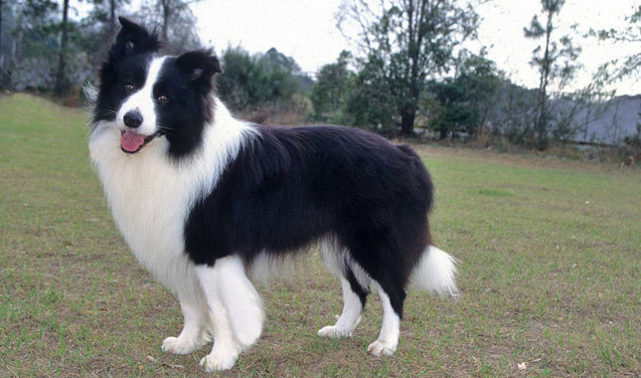
de puppy
